Муниципальное автономное дошкольное образовательное учреждение

города Когалыма «Цветик-семицветик»

**Материалы для участия**

**в муниципальном конкурсе**

**педагогического мастерства**

**«Педагог цифрового века»**

**Янтуриной Эльвиры Фатиховны,**

**воспитателя**

**Муниципального автономного дошкольного образовательного учреждения**

**города Когалыма «Цветик-семицветик»**

г. Когалым 2020г.

**Технологическая карта**

**непосредственно образовательной деятельности**

**пообразовательной области**

**«Социально-коммуникативное развитие»,**

**раздел «Формирование основ безопасности»**

**во второй младшей группе**

**на тему**

**«Наш друг - светофор»**

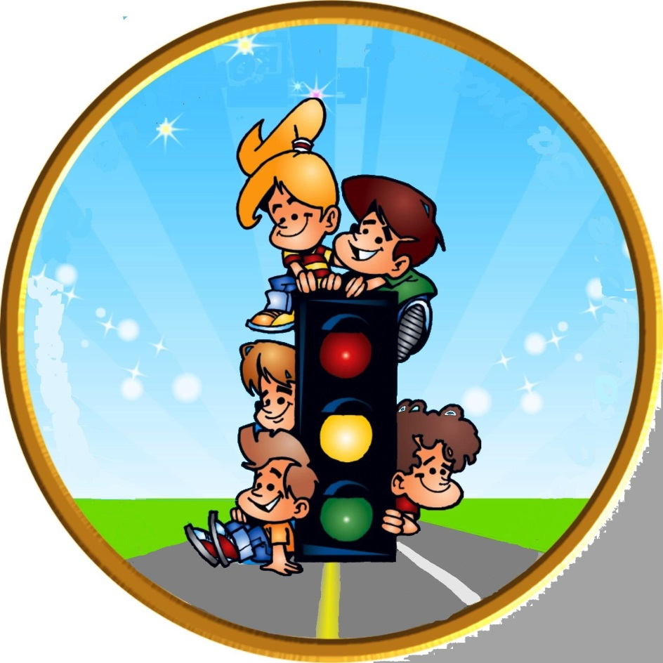

**Форма организации:**

-групповая (совместная деятельность воспитателя и детей);

-индивидуальная (самостоятельная деятельность детей).

**Форма проведения НОД: игровое занятие.**

**Интеграция образовательных областей:**

-Социально-коммуникативное развитие;

-Художественно-эстетическое развитие;

-Речевое развитие;

-Физическое развитие.

**Цель НОД**: формирование у детей 3-4 лет знания о светофоре, сигналах светофора.

**Программные задачи:**

**Образовательные:**

-Продолжать знакомить детей с понятиями: проезжая часть дороги, тротуар и учить различать их;

-Закреплять знания детей о сигналах светофора (красный, жёлтый, зелёный);

-Учить применять полученные знания в игровой деятельности.

**Развивающие:**

-Расширять ориентировку в окружающем пространстве;

-Формировать умение выполнять движения в сочетании с речью;

-Развивать у детей познавательный интерес, мышление, внимание, память, наблюдательность.

**Воспитательные:**

-Воспитывать умение слушать и слышать воспитателя, действовать по словесной инструкции.;

-Воспитывать дружелюбное, уважительное отношение друг к другу;

-Поощрять желание оказывать помощь сверстникам.

**Методы и приёмы:**

**Наглядный:** использование ИКТ:

-интерактивная передвижная панель;

-интерактивный редактор «Сова»;

-методический комплекс упражнений и игр по правилам дорожного движения.

**Игровой:** использование сюрпризного момента: в гости пришёл зайчик, интерактивная игра «Зажги светофор», словесная малоподвижная игра-приветствие.

**Словесный:** художественное слово (четверостишия), словесные игры, указания, вопросы, ответы на вопросы детей, индивидуальные и хоровые ответы детей, постановка проблемы (познакомить зайчика со светофором, проезжей частью дороги, тротуаром).

**Практический:** оформление макета «На улице города», словесная малоподвижная игра-приветствие, физминутка малоподвижной игры «Игра со светофором», пальчиковая гимнастика «Машины».

**Словарная работа:**

*Активизация словаря:*проезжая часть дороги, светофор;

*Обогащение словаря:* тротуар*.*

*Закрепление:* пешеход, красный, жёлтый, зелёный.

**Материалы и оборудование:**

**Мультимедийное оборудование:** Интерактивная передвижная панель;

**Демонстрационный материал:** мягкая игрушка зайчик; переносной действующий механический «Светофор»; серия «Поиграйка» - игры ПДД на компьютере для малышей.

**Раздаточный материал:** мягкие модули, транспортные игрушки: машины грузовые, легковые, автобусы) для конструктивно-модельной деятельности «Улицы города».

**Предварительная работа:**

- Разучивание словесной игры-приветствия «Я - твой друг и ты - мой друг!»;

- беседа «Познакомимся с улицей»;

- рассматривание картин и плакатов «На пешеходном переходе», «Улицы города»;

-разучивание стихотворений;

- рассматривание иллюстрация по лексической теме;

-просмотр мультфильмов, видеороликов;

-подвижная игра «Красный, зелёный»;

-упражнения в мобильном автогородке.

**Планируемые результаты:**

-Дети имеют первичное представление о проезжей части дороги, тротуаре;

-Понимает значение зелёного, жёлтого, красного сигнала светофора;

-Внимательно слушают и с интересом выполняют задания;

-Дружелюбно и уважительно относятся к сверстникам.

|  |  |  |
| --- | --- | --- |
| **Этапы**  **занятия**  *Структурные компоненты деятельности* | **Ход непосредственно образовательной деятельности** | |
| **Деятельность воспитателя** | **Деятельность детей** |
| I этап  Организационный.  Введение в ситуацию.  (1,5 мин) | *Создает атмосферу психологической безопасности. Устанавливает эмоциональный контакт детей друг с другом.*  -Ребята, посмотрите, за окошком солнышко светит, улыбается! Улыбнитесь и вы друг другу!  Встаньте в кружок и возьмитесь за руки. Повторяйте за мной:  ***Проводит словесную малоподвижную игру в кругу:***  «Собрались все дети в круг.  Я — твой друг и ты — мой друг!  Дружно за руки возьмёмся  И друг другу улыбнёмся»  ***Стук в дверь.***  *Открывает дверь и вносит мягкую игрушку зайчика.*  -Ой, кто это?  *Говорить голосом зайчика*  -Здравствуйте, ребята! Когда я бежал по улице к вам в детский сад, то видел очень много машин, а ещё я увидел дерево у дороги. Оно нарядное, украшено огнями, мигает, как елка на новый год. Вы знаете, ребята, что же это за дерево такое?  -Зайчик, конечно же, наши ребята тебе сейчас все расскажут!  Присаживайся возле ребят.  *Усаживает зайчика на приготовленный стульчик.* | Дети в группе на ковре играют с игрушками.  Дети смотрят в окошко.  Улыбаются друг другу. Становятся в круг  Повторяют приветствие.  Узнают зайчика.    Здороваются,  садятся на стульчики.  Принимают решение. Отвечают зайчику. |
| II этап  Основной.  (12,5 мин) | *Создание мотивации, постановка и принятие детьми цели занятия.*  *Начало выполнения действий по задачам НОД.*  Включает интерактивный экран , на котором записано движение на проезжей части.  -Ребята, что делают машины?  -А где едут машины?  ***Проводит пальчиковую игру «Машины».***  **На улице нашей машины, машины. Машины-малютки,**  **Машины большие.**  **Спешат грузовые.**  **Фырчат легковые.**  **Торопятся, мчатся,**  **Как будто живые**!  -Молодцы, какие!  -А могут ли идти люди там, где едут машины? Почему?  Верно! Люди идут по специальной дороге, которая называется тротуар!  Как называется дорожка, по которой ходят люди??  А теперь, зайчик посмотри, такое дерево ты видел?  *Показывает переносной действующий механический «Светофор»* **Зайчик:**  -Да, я видел это дерево у дороги.  Наверное, вокруг него можно водить хоровод?  -Ребята, разве это правильно?  -А вы знаете, что же это?  -Кто из вас видел светофор?  -Давайте вместе с зайчиком хорошо рассмотрим светофор и расскажем ему , почему светофор горит разноцветными огоньками? **Во время рассматривания использует художественное слово:**  *Стихотворение о светофоре:* Для порядка на дороге ОН поставлен с давних пор:  Примечательно-высокий…  Что же это? СВЕТОФОР!  Разноцветных три кружочка: КРАСНЫЙ светит – ПОДОЖДИ!  И на ЖЁЛТЫЙ – СТОЙ, дружочек, На ЗЕЛЁНЫЙ свет – ИДИ! | Внимательно слушают воспитателя.  Повторяют слова пальчиковой игры.  Выполняют действия: массируем поочерёдно каждый пальчик на руках.  Отвечают на вопросы (Предполагаемые ответы: -Машины едут.  -Едут по дороге).  **Играют в пальчиковую игру «Машины».**  Высказывают предположения.  Хоровые и индивидуальные ответы.  Повторяют ***(тротуар)*** индивидуально.  Отвечают на вопросы хоровыми ответами и индивидуально **«светофор».**  Рассматривают. Рассказывают зайчику.  Внимательно рассматривают светофор.  Слушают стихотворение. Отвечают по тексту (допускаются хоровые ответы). |
| **Физминутка «Игра со светофором»** | |
| Я буду называть цвет, а вы выполнять движения?  Даёт словестные указания.  Красный: Стоим Желтый: приседаем.  Зелёный: маршируем на месте. | Слушают внимательно указания воспитателя.  Выполняют точные координированные движения в сочетании с речью. |
| **Проводит интерактивную игру.**  **«Зажги светофор»**  На экране появляется игра «Светофор».  -Ребята, давайте с зайчиком поиграем в игру, покажем, какие огни зажигает наш друг светофор.  **Приглашает детей по – одному.**  **Задание: нужно правильно «зажечь светофор» и рассказать, что происходит на проезжей части дороги в это время.** | Подходят к интерактивной панели по просьбе воспитателя. Выполняют задания.  Рассказывают, что происходит на проезжей части дороги.  (Красный. Жёлтый свет –машины стоят.  Зелёный – машины едут) |
| ІІІ этап  Заключительный.  Рефлексия.  Открытый конец занятия  (моделирование из мягких модулей  «Улицы города»  (1 мин) | *Помогает в моделировании улицы года.*  -Ребята, какие вы молодцы!  -Вы теперь всё знаете о проезжей части, о том, где ездят машины, о тротуаре для людей и о светофоре.  -А теперь давайте построим в группе улицу города и поиграем с зайчиком.  ***Постройка сохраняется в течение недели, .*** | Коллективно выполняют постройку.  Советуются с воспитателем, обращаются к нему за помощью.  После обыгрывают постройку.  Добавляют элементами, трансформируют, обыгрывают в течении тематической недели. |

Приложение 1

**Самоанализ**

Данное занятие соответствует комплексно - тематическому планированию и разработано в соответствии с требованиями ФГОС ДО к организации образовательной деятельности.

На протяжении НОД решались задачи по реализации принципа интеграции пяти образовательных областей:

1. Образовательная область «Познавательное развитие»: уточнялись и развивались представления детей о проезжей части дороги, о тротуаре, о светофоре, о том, что значат сигналы светофора.
2. Образовательная область «Речевое развитие»: обогащался, активизировался словарь по теме «ПДД», развивалось умение отвечать на вопросы предложением.
3. Образовательная область «Социально-коммуникативное развитие»: закреплялись навыки поведения в игре и продуктивной деятельности.
4. Образовательная область «Художественно-эстетическое развитие» - конструктивно-модельная деятельность: формировались художественно-творческие способности посредством разных методов.
5. Образовательная область «Физическое развитие» - формировались точные координированные движения в сочетании с речью.

НОД состоит из трёх этапов, которым уделялось условно-ориентировочное время. Все этапы взаимосвязаны между собой, логичны, построены в едином игровом сюжете. Смена видов деятельности способствовала поддержанию внимания и работоспособности детей на протяжении всей НОД. В процессе деятельности была использована пальчиковая гимнастика «Машины», физкультминутка для снятия мышечной усталости в виде малоподвижной игры «Игра со светофором».

По своей структуре непосредственно образовательная деятельность построена таким образом, чтобы вызывать и поддерживать познавательный интерес.

* Первая часть включала в себя организационный и сюрпризный момент для создания атмосферы психологической комфортности, безопасности и установления эмоционального контакта воспитателя с детьми и детей друг с другом, для радостного настроения, для стимуляции слухового восприятия и внимания, для активизации познавательного интереса и мотивации.
* Вторая часть (основная) состояла из  дидактической интерактивной игры «Зажги светофор», физкультминутки и пальчиковой гимнастики, что способствовало поддержанию внимания и работоспособности детей на протяжении всей образовательной деятельности.
* Третья часть – рефлексия (итог) и открытый конец занятия, детям предложена конструктивно-модельная деятельность, коллективная работа с мягкими модулями.

Применялись различные способы включения детей в образовательный процесс: интонирование речи, эмоциональная выразительность, учитывались речевые возможности каждого ребёнка. В процессе непосредственно образовательной деятельности непрерывно велась работа над расширением, обогащением, уточнением словарного запаса детей, умением согласовывать слова в предложениях.

В заключительной части НОД, подводя итог деятельности во время рефлексии, для меня было важным видеть, что дети радуются, выражают эмоциональное состояние, желают продолжить деятельность в моделировании улицы для дальнейшей игры.

Подобранные мною методы и приёмы, а также различные виды деятельности, позволили провести занятия, не выходя за рамки времени – 15 минут. Все игры, которые я использовала на занятиях с малышами, способствовали развитию общения и со сверстниками, и со взрослыми.

Я считаю, что поставленные в непосредственно образовательной деятельности задачи были выполнены. Цель достигнута.